~{ الفصل التاسع المحاضرة 18 : الرقابة على المشروع
أولاً: مفهوم الرقابة في المشروع
الرقابة بصفة عامة هي أحد وظائف الإدارة.
وتعرف الرقابة على المشروع بأنها:
"هي أحد وظائف إدارة المشروع التي يتم من خلالها جمع البيانات والمعلومات بهدف قياس الأداء الفعلي ومقارنته بالأداء المرغوب أو المخطط له، تمهيداً لعمل التغذية العكسية من أجل اتخاذ الإجراءات التصحيحية اللازمة لتطوير وتحسين الأداء"
وفي ضوء التعريف السابق تمر عملية الرقابة على المشروع بالمراحل التالية:
.1وضع المعايير الرقابية وتحديد الأداء المخطط له.
.2تجميع البيانات وقياس الأداء الفعلي للأنشطة المختلفة.
.3مقارنة الأداء الفعلي بالمعايير الرقابية وبالأداء المخطط له.
.4التغذية العكسية واتخاذ الإجراءات التصحيحية لمعالجة الانحرافات.
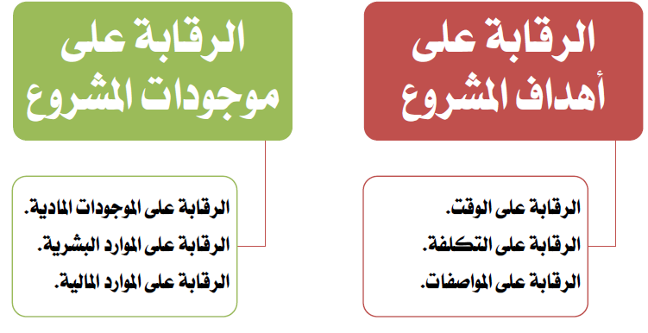
ثانياً : أهداف الرقابة في المشروع

أ( الرقابة على أهداف المشروع:
تركز الرقابة على أهداف المشروع على ثلاثة عناصر، تشكل في مجموعها أهداف المشروع، وهي:
.1الرقابة على الوقت:
وهي الرقابة على الأمور التي يمكن أن تؤدي إلى تأخر انتهاء المشروع، مثل: الأنشطة التي تتضمن
صعوبات فنية، والأنشطة التي تمت جدولتها بشكل متفائل أو خاطئ، وتواجد الموارد، والأنشطة السابقة، وأوامر التغيير، والتغيير في بعض القوانين والتشريعات.
.2الرقابة على التكلفة:
وهي الرقابة على الأمور التي يمكن أن تؤدي إلى زيادة تكاليف المشروع، مثل: الأنشطة التي تتضمن صعوبات فنية، والأنشطة الجديدة، ارتفاع وتضخم الأسعار.
.3الرقابة على المواصفات:
وهي الرقابة على الأمور التي يمكن أن تؤثر على المواصفات النهائية للمشروع، مثل: المشكلات الفنية غير المتوقعة، ومشكلات جودة واعتمادية الموارد، عدم كفاية الموارد، وتعديل المواصفات.

ب( الرقابة على موجودات المشروع:
وهي الرقابة التي تهدف لحماية موجودات المشروع بمختلف أنواعها، وتتضمن الأنواع التالية:
.1الرقابة على الموجودات المادية:
وهي الرقابة التي تهدف إلى حماية الأصول المادية للمشروع، مثل الآلات والمعدات، من خلال: صيانة هذه الأصول، وتحديد توقيت هذه الصيانة، وجودتها، والرقابة على المخزون من الآلات وقطع الغيار.
.2الرقابة على الموارد البشرية:
وهي الرقابة التي تهدف إلى حماية الموارد البشرية للمشروع، من خلال: تدريب وتطوير الأفراد، وتنمية مهاراتهم وخبراتهم وقدراتهم، وإيجاد المؤشرات المناسبة لقياس الأداء.
.3الرقابة على الموارد المالية:
وهي الرقابة على موازنة المشروع، من خلال مقارنة ما تم إنفاقه فعلاً على أرض الواقع بالموازنة المعدة مسبقاً، ودراسة التقارير والقوائم المالية للمشروع، والرقابة على قنوات الصرف.

ثالثاً : أنواع الرقابة على المشروع
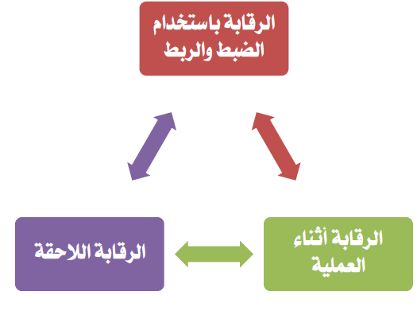
أ( الرقابة باستخدام الضبط والربط:
وتسمى الرقابة بنظام القيادة، وتعمل على ضبط مخرجات أي نظام باستخدام أجهزة قياس لقياس المخرجات -
تسمى حساسات - ومن ثم التحكم بالنظام. ولها ثلاثة مستويات، هي:
.1 نظام الضبط من الدرجة الأولى:
وهي ذلك النوع من الحساسات التي يقوم فقط بقياس المخرجات ولا يستطيع اتخاذ أي إجراءات تصحيحية دون تدخل من الخارج، مثل: ثرموستات قياس الحرارة.
.2نظام الضبط من الدرجة الثانية:
وفقاً لهذا النظام يتم وضع أجهزة إضافية للتحكم ذاتياً بالمخرجات، مثل: ربط ساعة عيار بالثرموستات لفصل الجهاز عند الوصول لدرجة حرارة معينة.
.3نظام الضبط من الدرجة الثالثة:
وهو النظام الذي يتكيف تلقائياً مع الظروف البيئية دون أجهزة تحكم خارجية، مثل: جسم الإنسان.

ب( الرقابة أثناء العملية:
ويتم هذا النوع من الرقابة عن طريق فحص واختبار الأنشطة والعمليات أثناء حدوثها، للتأكد من سيرها حسب ما هو مخطط لها.
- وتقع معظم أنواع الرقابة في مرحلة تنفيذ المشروع تحت هذا النوع.
- وهذا النوع يمكن أن يطبق على كل ناحية وجزء من أجزاء المشروع.
- ويعتمد هذا النوع من الرقابة على العديد من المعايير التي يتم وضعها في ضوء كلٍ من: مقترح المشروع وخطة المشروع وخصائص المشروع وجدولة المشروع وموازنة المشروع.

ج( الرقابة اللاحقة:
وهي الرقابة التي تتم بعد انتهاء الحدث، وتكون موجهة نحو المستقبل، وتشمل الجوانب التالية:
.1أهداف المشروع:
حيث يتم تقييم مدى تحقيق أهداف المشروع كما وردت في مقترح المشروع.
.2محطات العمل والموازنات:
حيث يتم مقارنة أوقات وتكلفة محطات العمل الفعلية بما هو مخطط.
.3التقرير النهائي:
ويشتمل على وصف للمشروع والمقارنة العامة بين التنفيذ الفعلي وما هو مخطط.
.4توصيات تحسين الأداء:
ويشتمل على توصيات مقترحة لتحسين الأداء مستقبلاً.

رابعاً : أدوات الرقابة على المشروع
أدوات رقابة مالية • : مثل الميزانية العمومية. وقائمة الدخل. والنسب المالية.
أدوات رقابة إنتاجية• : مثل الرقابة على المخزون، تحليل التعادل، وقياس الكفاءة، وقياس الإنتاجية.
أدوات رقابة الجودة: • مثل خرائط باريتو والرقابة الإحصائية على الجودة.
القيمة المكتسبة : • وتستخدم لقياس التقدم في المشروع، مثل ( 0 - 100 ) , ( 50-50 ): والمدخلات الحرجة، وقانون التناسبية.
النسبة الحرجة• : وتقيس سلامة التقدم الفعلي في المشروع من خلال عاملين، هما: مؤشر أداء الوقت ومؤشر أداء التكلفة.
خامساً : خصائص نظام الرقابة الناجح على المشروع
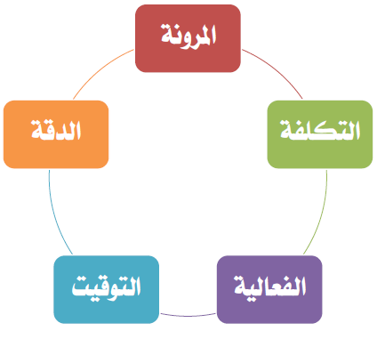
~{ أسئلة للمناقشة
اختر الإجابة الصحيحة لكل عبارة من العبارات التالية:
(1 يقصد ب ....... أحد وظائف إدارة المشروع التي يتم من خلالها جمع البيانات والمعلومات بهدف قياس الأداء الفعلي ومقارنته بالأداء المرغوب أو المخطط له، تمهيداً لعمل التغذية العكسية من أجل اتخاذ الإجراءات التصحيحية اللازمة لتطوير وتحسين الأداء.
أ( الرقابة على المشروع . ب( المشروع.
ج( إدارة المشروع . د( لا شيء مما سبق.
(2 تنتهي الرقابة على المشروع بالتغذية العكسية واتخاذ الإجراءات التصحيحية.
أ( العبارة صحيحة . ب( العبارة خاطئة.
(3 يتم هذا النوع من الرقابة عن طريق فحص واختبار الأنشطة والعمليات أثناء حدوثها، للتأكد من سيرها حسب ما هو مخطط لها.
أ( الرقابة باستخدام الربط الضبط ب( الرقابة أثناء العملية ج( الرقابة اللاحقة
(4تقيس النسبة الحرجة سلامة التقدم الفعلي في المشروع من خلال عاملين، هما: مؤشر أداء الوقت ومؤشر أداء التكلفة.
أ( العبارة صحيحة . ب( العبارة خاطئة.

